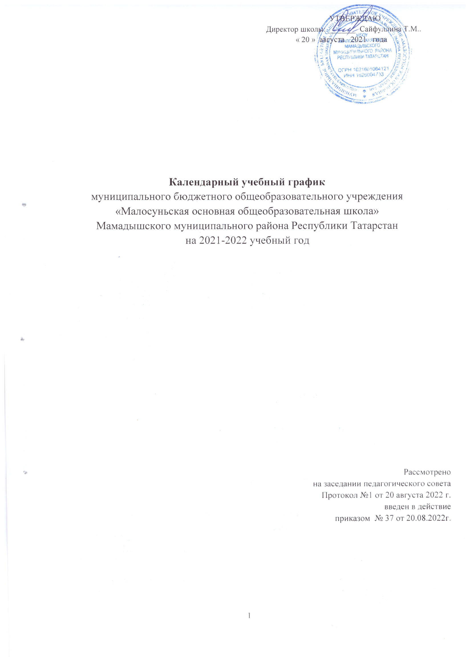

Календарный учебный график
МБОУ «Малосуньская ООШ»
Мамадышского муниципального района РТ
на 2021/2022 учебный год

Организация образовательного процесса в МБОУ «Малосуньская ООШ» регламентируется учебным планом МБОУ, календарным учебным графиком, расписанием учебных занятий, расписанием звонков.

- Продолжительность учебного года в МБОУ «Малосуньская основная общеобразовательная школа»:

- начало учебного года – 01.09.2021 г.
- продолжительность учебного года:
  - в 3, 4 классах – 34 учебных недели;
  - в 5-8 – 35 учебных недель
- в 9 классе – 34 недели (без учета итоговой аттестации)

- окончание учебного года в 3-8 классах – 31.05.2022г.
в 9 классе – 25.05.2022г.

2. Количество классов-комплектов:

3,4 классы – 1 |  | 7 класс – 1
5 класс – 1 |  | 8 класс – 1
6 класс – 1 |  | 9 класс – 1

3. Продолжительность каникул в течение учебного года:

Каникулы | Дата начала каникул | Дата окончания каникул | Продолжительность  в днях
Осенние | 01.11.2021 | 07.11.2021 | 7
Зимние | 29.12.2021 | 11.01.2022 | 14
Весенние | 28.03.2022 | 05.04.2022 | 9
Летние каникулы: с 01.06.2022г. – по 31.08.2022г.

4. Регламентирование образовательного процесса на неделю
- продолжительность рабочей недели:
- 6-ти дневная рабочая неделя во 3-9 классах.

5. Регламентирование образовательного процесса в день
    - сменность: МБОУ «Малосуньская ООШ» работает в 1 смену
    - продолжительность урока: 3-9 классы – 45 минут.
    - Режим учебных занятий:

 | 3 – 9 классы
1 урок | 8.00- 8.45
2 урок | 8.55 – 9.40
3 урок | 10.00-10.45
4 урок | 11.00-11.45
5 урок | 11.55 -12.40
6 урок | 12.50-13.35

6.Максимальная нагрузка учащихся составляет

класс | 3 | 4 | 5 | 7 | 8 | 9
Максимальная нагрузка | 26 | 26 | 32 | 35 | 36 | 36

7. Организация промежуточной и итоговой аттестации

В соответствии с решением педагогического совета МБОУ «Малосуньская ООШ» от 20 августа 2021 г. протокол №1 промежуточная аттестация проводится с 3 мая по 20 мая 2022 года (без прекращения образовательного процесса).

8. Школьные родительские собрания:
общешкольные – 4 раза в год
классные – 1 раз в четверть
9. Административно - общественная работа
Педагогический совет – 1 раз в четверть
Совещание при директоре – 1 раз в месяц
Профсоюзное собрание – по плану

10. Регламент работы МБОУ «Малосуньская ООШ» может быть изменен или дополнен
нормативными документами.

